**Università della Valle d’Aosta**

**Université de la Vallée d’Aoste**

**Corso di laurea triennale in Economia e Management**

**Ecco perché la guerra “conviene”**

**Analisi dell’efficienza di un portafoglio azionario in ambito di difesa in un contesto di forti tensioni geopolitiche: Teoria del Portafoglio**

**Juglair Kristel Claire**

**METODI QUANTITATIVI – MATEMATICA FINANZIARIA**

**A.A. 2024-25**

**Keywords**

* Modello di ottimizzazione quadratico
* Modello di Markowitz
* Teoria del portafoglio
* Rischio specifico e rischio sistematico
* Diversificazione
* Frontiera efficiente
* Criterio di dominanza dei portafogli finanziari

**Abstract**

Questo breve elaborato, partendo dalla scelta di cinque titoli di difesa internazionale dal periodo di inizio della guerra in Ucraina ad oggi, identifica i portafogli ottimali in termini di minor rischio e maggior rendimento, esaminando l’importanza della diversificazione per fronteggiare il rischio specifico, e confrontando lo stesso portafoglio in periodi caratterizzati da diversa intensità di stress economico.

Tale analisi verrà svolta costruendo il modello di *Markowitz* e i relativi grafici rappresentanti la frontiera efficiente dei portafogli e la matrice di correlazione dei titoli.

**Indice**

Premessa 5

Metodologia 5

1. Costruzione del modello 6

Modello di Markowitz 6

*Massimo rendimento (Max Sharpe)* 6

Minimo rischio (*Min risk*) 7

Criterio di dominanza 7

Portafoglio *defense* 8

2. Analisi del modello applicato 9

Rischio e Rendimento 9

Diversificazione e correlazione 10

Stabilità economica vs periodo di stress economico 13

3. Backtest e conclusioni: Portafoglio *Defense* vs Benchmark 15

Fonti 16

Premessa

Dall’inizio della guerra in Ucraina, il valore delle azioni dei titoli delle aziende produttrici di armi è globalmente aumentato. Basti pensare che a inizio anno 2025 la tedesca *Rheinmetall* ha avuto un rialzo del 56%, mentre l’italiana *Leonardo* del 34%[1].

A far scaturire tale interesse per un portafoglio *defense* vi sono i meccanismi sociopolitici che determinano il proseguimento o l’arresto dei conflitti e il circolo vizioso che si crea all’aumento degli investimenti nelle armi. In effetti, con l’aumentare delle tensioni politiche e l’affermarsi di un nuovo conflitto, aumentano anche gli investimenti nei titoli di difesa poiché, visto l’andamento del conflitto, porterà certamente a un guadagno, sia in termini di dividendi, sia in termini di aumento del valore della singola azione. I finanziamenti degli azionisti saranno poi utilizzati per la costruzione di nuove armi da parte delle aziende produttrici, alimentando l’interesse di investitori e leader mondiali al proseguimento del conflitto, a scapito dei valori etici e morali, nonché delle vite umane in gioco.

L’obiettivo di questa ricerca è quello di simulare un portafoglio composto unicamente da titoli *defense*, ambito ampiamente volatile e per questo molto rischioso, ma anche molto redditizio, in un contesto di forti tensioni politiche come quello odierno.

Metodologia

Per la realizzazione dell’analisi sarà utilizzato il modello di ottimizzazione di *Markowitz* per cui si cerca di massimizzare il rendimento e minimizzare il rischio.

Tale modello, costruito attraverso un [codice Python](https://github.com/krssclaire/portfolio-theory-defense-shares-study/blob/main/notebook/teoria-portafoglio.ipynb), restituisce come output un grafico che mostri la frontiera efficiente del portafoglio nel periodo di osservazione dell’andamento dei titoli e sarà utilizzato per svolgere tre principali analisi.

La prima ha come obiettivo individuare i portafogli più efficienti sulla frontiera efficiente, ovvero con rendimento più elevato o rischio più contenuto, discutendo la *performance* generale del portafoglio.

La seconda analisi confronta il portafoglio *defense* con un portafoglio più ampio e diversificato per settori, ovvero con titoli di settori diversi tra di loro in maniera da ridurre il rischio specifico[2].

Infine, lo stesso portafoglio *defense* sarà osservato in due periodi diversi: il periodo anteguerra russo-ucraina e durante il conflitto fino ad oggi, per testare fino a che punto le regole generali del portafoglio siano valide anche per l’ambito della difesa internazionale.

1. Costruzione del modello

Modello di Markowitz

Ai fini dell’analisi, il modello per cui si ha optato è il Modello di *Markowitz*, un modello di ottimizzazione quadratica con l’obiettivo di trovare la combinazione ottimale di asset in un portafoglio minimizzando il rischio per un dato livello di rendimento. La costruzione del modello, vista la sua natura complessa, è stata sviluppata tramite codice Python, ma è possibile identificarne la **funzione obiettivo**, le **variabili di decisione** e i **vincoli** imposti per far rispettare gli obiettivi di rendimento e impedire investimenti troppo rischiosi all’investitore (*Tab.1 – Componenti del modello).*

Tab. 1 – Componenti del modello

|  |  |  |
| --- | --- | --- |
| Funzione obiettivo  (quadratica) | *minxi σ[3]i, xi, xj* | Minimizza il rischio (o massimizza il rendimento) |
| Variabili di decisione | *xi, xj* | La quantità dei diversi asset del portafoglio ha interazione non lineare |
| Vincoli  (lineari) | $\sum_{i=1}^{N}{ }$*řixi ≥ γ $\sum_{i=1}^{N}{ }$*  *xi = 1*  *xi ≥ 0* | Il rendimento atteso deve almeno equiparare un certo livello di rendimento  La somma delle quote deve essere il 100%  Nessuna vendita allo scoperto (no al *short selling*) |

Il modello di *Markowitz*, applicato alla **Teoria del portafoglio**, studia la migliore ripartizione di un capitale in investimenti finanziari aleatori in funzione del **rischio** e del **rendimento**, poiché, dato che le operazioni di investimento avvengono in condizioni di incertezza, in generale si preferisce l’investimento con maggiore rendimento atteso e minore propensione al rischio.

*Massimo rendimento (Max Sharpe)*

Assumendo che il futuro evolva come il passato, partendo dai dati storici è possibile stimare il rendimento atteso medio (*Formula 2*) calcolando il tasso di rendimento (*Formula 1)* in un dato intervallo di tempo, dato dalla differenza tra il valore del prezzo nel periodo finale e il valore del prezzo iniziale, e rapportarlo al numero di periodi della serie storica.

|  |  |
| --- | --- |
| [*Formula 1*] | rt = |

|  |  |
| --- | --- |
| [*Formula 2*] | *ř* = $\frac{\sum_{t=1}^{M}{rt}}{M}$ |

Quando il rendimento è positivo si tratta di guadagno, mentre se questo è negativo si parla di perdita.

Il portafoglio con il massimo *Sharpe Ratio* è il portafoglio più efficiente, e in genere il preferito dagli investitori che intendono massimizzare il rendimento aggiustato al rischio.

Minimo rischio (*Min risk*)

Sebbene il rendimento sia di facile determinazione, così non è per il rischio. In effetti il rischio, legato a differenti parametri come alla variabilità dei tassi di rendimento, può essere determinato in differenti modi. Il parametro preso in considerazione dal presente elaborato è la **volatilità**, ovvero quanto i rendimenti di un titolo si discostino dal valore medio. La volatilità viene dunque calcolata attraverso la deviazione standard[4], poiché, più la varianza è elevata, maggiormente il rendimento del titolo si discosta dal rendimento medio, indicando maggiore spazio per ottenere alti rendimenti, ma anche potenziali perdite.

Criterio di dominanza

Attraverso rendimento atteso (rendimento) e deviazione standard (rischio) è possibile confrontare due portafogli alternativi e definire quale dei due sia dominante e quale dominato.

Secondo il **criterio di dominanza** (*Figura 1 – Criterio di dominanza*), un portafoglio è dominante quando il suo rendimento è maggiore rispetto all’altro e il rischio del primo è minore del secondo. Quando ciò accade, il portafoglio è più efficiente su entrambi i fronti.

Viceversa, quando il portafoglio ha rendimento inferiore e rischio maggiore si dice dominato poiché non presenta alcuna efficienza.

Quando invece un portafoglio ha rendimento e rischio maggiore oppure inferiore rispetto all’altro si ha a che fare con un portafoglio non ordinabile, ovvero senza una chiara posizione di miglioramento rispetto all’altro.

I portafogli che saranno esaminati da questo elaborato sono per definizione portafogli dominanti poiché ottimizzati dal modello di *Markowitz* e situati sulla frontiera efficiente costruita.

Figura 1 – Criterio di dominanza



Portafoglio *defense*

Come già menzionato i titoli delle azioni *defense*, ovvero delle aziende produttrici di armi e servizi di sicurezza e aerospazio militare,sono stati soggetti a enormi incrementi di valore a partire dall’inizio della guerra russo-ucraina.

Pertanto, ai fini della ricerca si ha selezionato cinque titoli di aziende (*Tabella 2 – Riepilogo titoli)* di particolare spicco del settore, leggermente differenziate per specializzazione e nazionalità:

1. **Lockheed Martin** – uno dei più popolari leader mondiali nel settore, opera nella difesa e nell’aerospazio e ha sede negli Stati Uniti;
2. **Rheinmetall** – azienda tedesca produttrice di mezzi di difesa sottomarina e di munizioni;
3. **Northrop Grumman** – azienda statunitense di difesa e produttrice di droni e missili;
4. **Thales Group** – operante nel campo della difesa elettronica e della *cyber* *security*, risiede in Francia;
5. **Leonardo** – azienda italiana specializzata in difesa, aerospazio e sicurezza.

Tabella 2 – Riepilogo titoli

|  |  |  |  |  |
| --- | --- | --- | --- | --- |
|  | **Ticker[5]** | **Azienda** | **Stato** | **Settore** |
| 1 | LMT | Lockheed Martin | USA | Difesa | Aerospazio |
| 2 | RHM | Rheinmetall | GER | Difesa sottomarina | Munizioni |
| 3 | NOC | Northrop Grumman | USA | Droni | Missili |
| 4 | THLEF | Thales Group | FRA | Difesa elettronica | Cybersecurity |
| 5 | FMN.F | Leonardo | ITA | Difesa | Aerospazio | Sicurezza |

2. Analisi del modello applicato

Rischio e Rendimento

Figura 2 – Frontiera efficiente del portafoglio defense durante la guerra russo-ucraina

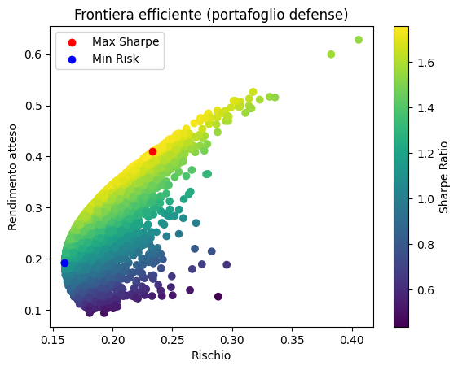

Dal modello emerge che il portafoglio con massimo *Sharpe ratio*, ovvero che offre la migliore combinazione tra rischio e rendimento (punto rosso sul grafico), ha un rendimento atteso stimato del 41,45% e rischio stimato del 23,60% circa, mentre il portafoglio con il rischio minimo (punto blu sul grafico) ha un rendimento atteso stimato al 18,38% e rischio del 15,99%.

Calcolando la differenza tra rendimento e rischio, si osserva che il margine di rendimento tra i due portafogli più ottimali è di circa 23 punti percentuali, mentre lo spazio di rischio è di circa 7 punti percentuali. Poiché il margine di rischio è nettamente inferiore rispetto al margine di guadagno, possiamo confermare che entrambi i portafogli sono dominanti, altamente ottimali e con ampio spazio di guadagno rapportato al rischio.

A partire dallo scoppio del conflitto, i risultati del modello indicano che investire nel settore della difesa si è dimostrato un'opzione molto profittevole. I portafogli ottimali hanno generato rendimenti elevati, pur mantenendo un rischio gestibile. Questo è dovuto in gran parte all'aumento dei budget per la difesa a livello globale e alla crescente domanda di armamenti e attrezzature militari, fattori che hanno contribuito a un innalzamento strutturale del valore delle azioni del settore e a una relativa stabilità, supportata da meccanismi politici e decisioni strategiche dei governi. Vi è però un rischio sistemico del settore per cui, se le tensioni calassero o i governi riducessero la spesa, i titoli potrebbero crollare insieme, ma questo effetto sarà analizzato in un paragrafo successivo.

Per completare il commento sulla *performance*, è necessario fare un confronto con il mercato globale. A tale proposito prendiamo in esame due indici: **MSCI World** index e **iShares Aerospace & Defense** index.

Il primo è un indice dell’andamento azionario a livello globale, mentre il secondo è un indice dell’andamento globale dell’intero settore della difesa. Utilizzare i presenti indici è utile per confrontare la performance attesa del portafoglio con un *benchmark* di riferimento. In effetti è possibile ricavare rendimento atteso, rischio e *sharpe ratio* di entrambi gli indici (*Tabella 3 – Riepilogo degli output del portafoglio e degli indici di confronto*), sempre seguendo lo schema del modello di *Markowitz* secondo cui i pesi sono randomici.

Tabella 3 – Riepilogo degli output del portafoglio e degli indici di confronto

|  |  |  |  |
| --- | --- | --- | --- |
|  | **Rendimento atteso** | **Rischio** | **Sharpe ratio** |
| **Max sr portfolio** | 41.47% | 23.61% | 1.67 |
| **Min sr portfolio** | 17.78% | 16.01% | 1.02 |
| **MSCI World** | 12.27% | 16.53% | 0.796 |
| **Aereo & Defense** | 14.68% | 18.45% | 0.742 |

Dai risultati ricavati è evidente che a livello teorico il portafoglio *defense* è in ogni caso più performante degli indici globali poiché anche il portafoglio più prudente ha un rendimento atteso maggiore dell’indice sia azionario che della difesa internazionale e un rischio minore dei due indici. Il rischio aumenta solo per gli investitori più propensi al rendimento, di circa dieci punti percentuali rispetto al rischio dei due indici.

Diversificazione e correlazione

Per quanto riguarda la diversificazione del portafoglio e l’influenza esercitata sui risultati, osservando la matrice di correlazione (*Figura 3 – Matrice di correlazione del portafoglio defense durante la guerra russo-ucraina*), possiamo osservare che la maggior parte di titoli non è soggetta a un significativo grado di correlazione, tant’è che alcuni hanno correlazione negativa, ad eccezione di **Northrop Grumman** e **Lockheed Martin** che sono correlate al 78%. In effetti, nonostante le due aziende siano specializzate in ambiti diversi, entrambe hanno sede negli Stati Uniti, e per questo sono sottoposte agli stessi regolamenti e allo stesso mercato, nonché influenzate dai medesimi meccanismi nazionali.

Nel complesso possiamo comunque affermare che il portafoglio sia sufficientemente diversificato per fronteggiare il rischio complessivo senza sacrificare il rendimento, ma è necessario fare presente che, essendo i cinque titoli parte di un portafoglio *defense*, l’andamento del settore generale della difesa ha ripercussioni importanti sul portafoglio. Infatti, come il settore stimolato dalle forti tensioni politiche ha contribuito a un aumento del rendimento, la diminuzione di tali tensioni (o addirittura la fine dei conflitti) può provocare un crollo del settore.

Figura 3 – Matrice di correlazione del portafoglio defense durante la guerra russo-ucraina

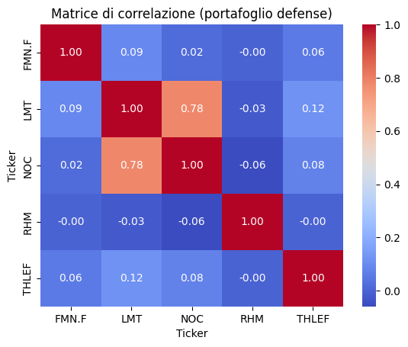

Al fine di prevenire tale rischio, si prosegue rapidamente con la costruzione di un nuovo portafoglio più diversificato per settore, per aziende e nazionalità (*Tabella 4 – Titoli del portafoglio diversificato)*.

Tabella 4 – Titoli del portafoglio diversificato

|  |  |  |  |  |
| --- | --- | --- | --- | --- |
|  | **Ticker[6]** | **Azienda** | **Stato** | **Settore** |
| 1 | UCG.MI | Unicredit | ITA | Bancario |
| 2 | RHM | Rheinmetall | GER | Difesa |
| 3 | AMZN | Amazon | USA | Tecnologia |
| 4 | SHEL | Shell | ENG | Benzina |
| 5 | 7203.T | Toyota | JPN | Automobilistico |

Per osservare se la scelta di titoli più diversificati sia stato di aiuto, osserviamo la tabella di riepilogo dell’output (*Tabella 5 – Riepilogo output del portafoglio diversificato),* la frontiera efficiente (*Figura 4 – Frontiera efficiente del portafoglio diversificato)* e la matrice di correlazione (*Figura 5 – Matrice di correlazione del portafoglio diversificato*).

Dai risultati possiamo cogliere un lieve miglioramento del rischio, poiché il portafoglio diversificato più prudente presenta un tasso di rischio del 16.01% contro il 16.03% del portafoglio defense, sebbene abbia un rendimento atteso inferiore. Tuttavia, così non è per il portafoglio ottimizzato più redditizio, che presenta un rischio superiore del portafoglio defense e una rendita minore di circa 5 punti percentuali.

Tabella 5 – Riepilogo output del portafoglio diversificato a confronto con il portafoglio defense

|  |  |  |  |  |
| --- | --- | --- | --- | --- |
|  | | **Rendimento atteso** | **Rischio** | **Sharpe ratio** |
| **Portafoglio diversificato** | Max sr | 35.03% | 20.77% | 1.67 |
| Min sr | 19.36% | 16.03% | 1.02 |
| **Portafoglio defense** | Max sr | 41.47% | 23.61% | 1.67 |
| Min sr | 17.78% | 16.01% | 1.02 |

Figura 4 – Frontiera efficiente del portafoglio diversificato

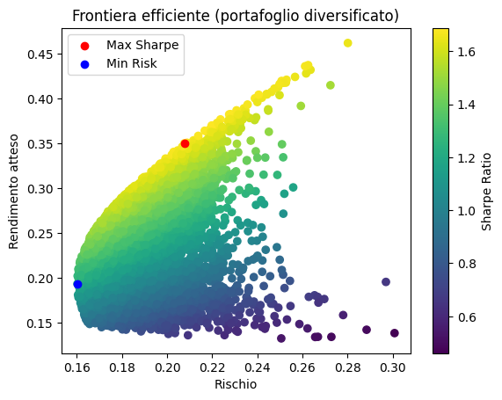

Ponendo uno sguardo sulla matrice di correlazione, è possibile invece osservare come il portafoglio diversificato sia meno correlato rispetto al portafoglio precedente, poiché i titoli sono stati scelti appositamente per ottenere questo effetto.

Ciò significa che, nonostante il portafoglio sia meno redditizio nel periodo di instabilità e con una soglia del rischio quasi pari a quella del settore defense, il portafoglio diversificato è maggiormente propenso a fronteggiare rischi specifici e in alcuni casi anche i rischi sistemici che non siano di espansione globale.

Figura 5 – Matrice di correlazione del portafoglio diversificato

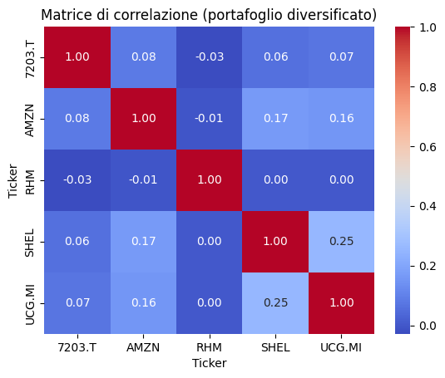

Stabilità economica vs periodo di stress economico

Nei paragrafi precedenti abbiamo analizzato il portafoglio *defense* in un periodo di forte instabilità economica causata dal conflitto in Ucraina, che ha contribuito alla redditività del settore della difesa.

Osserviamo ora come si comporta il portafoglio in un periodo di stabilità economica, e anzi di ripresa economica come quella avvenuta post Covid-19.

Dal grafico della frontiera efficiente (*Figura 6* - *Frontiera efficiente del portafoglio defense nel periodo anteguerra*) è ben evidente come la linea della frontiera efficiente sia distorta e poco consistente, questo perché delle 10.000 simulazioni del portafoglio, poche riescono effettivamente a essere ottimizzate e dunque a risiedere sulla frontiera. È anche facile notare il basso rischio e l’ancora più basso reddito prodotti da tale portafoglio in un periodo di quasi stabilità economica, nonché il fatto che, nonostante si tratti di portafogli ottimizzati dal modello, si riscontrino portafogli con redditività negativa.

Anche in questo caso la matrice di correlazione (*Figura 7 – Matrice di correlazione del portafoglio defense nel periodo anteguerra*) presenta il più elevato tasso di correlazione tra **Northrop Grumman** e **Lockheed Martin**, seppure con un tasso inferiore (al 53% contro il 78% in periodo bellico), mentre **Rheinmetall** e **Leonardo** hanno una correlazione negativa, ovvero quasi inversa, del -11%. Ciò significa che la correlazione tra i titoli del portafoglio a livello teorico nei tre anni precedenti allo scoppio della guerra in Ucraina è stata minore, e che solo in seguito i titoli defense hanno iniziato ad andare nella stessa direzione.

Figura 6 - Frontiera efficiente del portafoglio defense nel periodo anteguerra

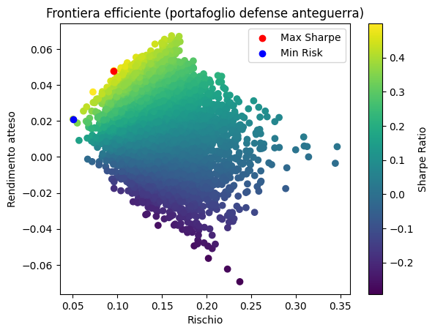

Figura 7 – Matrice di correlazione del portafoglio defense nel periodo anteguerra

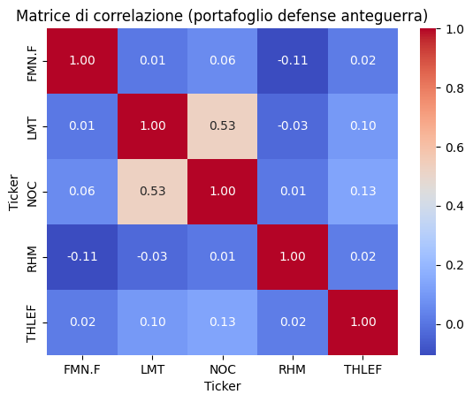

In effetti, dopo la crisi mondiale da epidemia di Covid-19, le principali preoccupazioni della maggior parte dei governi al mondo erano concentrate su altri ambiti, come problemi sociali, la ripresa del welfare e degli indicatori di ricchezza come il PIL, e solo in seguito allo scoppio della guerra in Ucraina i governi mondiali si sono mobilitati al riarmo a causa delle tensioni geopolitiche sparse in tutto il globo.

Svolgendo un confronto con gli indici *benchmark* (*Tabella 6 – Riepilogo output del confronto con benchmark anteguerra)* è facile notare la bassa redditività e l’alto livello di rischio sia del portafoglio *defense* che dell’intero settore rispetto agli indici globali.

Tabella 6 – Riepilogo output del confronto con benchmark anteguerra

|  |  |  |  |
| --- | --- | --- | --- |
|  | **Rendimento atteso** | **Rischio** | **Sharpe ratio** |
| **Max sr portfolio** | 3.54% | 6.55% | 1.67 |
| **Min sr portfolio** | 0.99% | 4.14% | 1.02 |
| **MSCI World** | 13.77% | 19.19% | 0.40 |
| **Aereo & Defense** | 10.38% | 25.75% | 0.72 |

Questo enorme divario di risultati dal periodo anteguerra al periodo postguerra coglie perfettamente la logica per cui, allo scaturire di un conflitto, investire ampiamente negli armamenti sia una scelta redditizia in termini di lucro rapportato al rischio.

3. Backtest: Portafoglio *Defense* vs Benchmark

L’ultimo capitolo di questo elaborato si concentra sull’analisi dei dati storici effettivi dei due indici MSCI World e iShares Aereo & Defense, confrontato con il portafoglio *defense* con i pesi ottimizzati dal modello di *Markowitz* al fine di comprendere quanto nel corso dei tre anni successivi allo scoppio della guerra in Ucraina sia stato redditizio investire nelle armi.

Vi è da precisare però che, il presente *backtest* ha dei limiti poiché i risultati ricavati sono *ex-post,* derivanti dunque dall’osservazione di dati storici già accaduti e che, nonostante i modelli e i dati storici confermano l’alta redditività di un portafoglio ottimizzato *defense*, non è costituita una regola generale ma un fatto verosimile per valutazioni future.

Inoltre, il rischio sistemico (crisi globale, escalation geopolitica, regolamentazioni sulle armi) non è eliminabile con la sola diversificazione settoriale

Osservando il grafico dei rendimenti cumulati (*Figura 8 – Confronto degli indici globali con il portafoglio defense)* possiamo notare come il rendimento del portafoglio si sia distaccato dai rendimenti degli indici globali, sviluppando un rendimento cumulato più elevato rispetto a entrambi gli indici. Questo perché l’allocazione ottimale dei pesi dei titoli ha comportato un’*outperformance* non solo gli indici azionari globali ma addirittura quelli del settore di riferimento.

Nel periodo iniziale seguente allo scoppio del conflitto, è evidente il discostamento tra gli indici e il portafoglio. In effetti il mondo della finanza in generale viene scosso da eventi globali come le guerre, poiché causano periodi di instabilità politica ed economica (si pensi, ad esempio, all’aumento dell’inflazione causato dal blocco delle esportazioni di grano dall’Ucraina) che influenzano gli investitori a ritirare il capitale dall’azionario (mercato altamente sensibile) e spinge alcuni investitori, consapevoli dell’elevata volatilità del settore ma attratti da uno *Sharpe ratio* interessante, a effettuare investimenti più rischiosi come quelli nelle armi.

Figura 8 – Confronto degli indici globali con il portafoglio defense

Conclusioni

Gli investimenti nel settore defense da parte di azionisti esperti e meno esperti, che hanno dato il via al **circolo vizioso del settore defense**, hanno contribuito all’innalzamento delle *performance* del settore della difesa nel lungo periodo a livelli notevoli, sollevando un quesito tutt’ora discusso: quando terminerà questa crescita? E quanto ancora varierà positivamente?

Viste le crescenti tensioni e la diffusione delle guerre in corso[7], come la guerra Israele-Hamas (2023) o la guerra civile in Myanmar (2021), è improbabile che la corsa agli armamenti, e conseguentemente la crescita del settore, si arresti di colpo e a breve, poiché comunque vi è un margine di crescita ancora interessante. È perciò improbabile un prossimo sovrapprezzo azionario con conseguente svendita delle azioni che determini un crollo del settore come accaduto nelle più gravi crisi mondiali da bolle speculative, il che evidenzia come le prospettive, sia sotto il profilo bellico sia sotto quello etico, non siano rosee.

Fonti

* <https://www.we-wealth.com/news/pace-ucraina-azioni-difesa>
* <https://www.dedaloinvest.com/education/didattica-investimenti/capm>
* <https://sg.finance.yahoo.com/markets/stocks/most-active/>
* <https://it.wikipedia.org/wiki/Elenco_dei_conflitti_militari_in_corso>

1. Fonte: <https://www.we-wealth.com/news/pace-ucraina-azioni-difesa>
2. Fonte: <https://www.dedaloinvest.com/education/didattica-investimenti/capm>
3. Il simbolo *σ* rappresenta la matrice di covarianza tra i risultati degli asset, ovvero delle interazioni tra i diversi asset (come cambiano assieme) e influenzano l’obiettivo di ottimizzazione. *σ* contiene i coefficienti che pesano l’effetto delle combinazioni delle variabili.
4. Si precisa che la varianza è un indicatore di rischio parzialmente adatto poiché è ottimale solo per distribuzioni simmetriche. In effetti nella realtà i rendimenti dei titoli non seguono distribuzioni simmetriche, tant’è che indicatori migliori sono la semivarianza, la deviazione standard, il MAD (*Mean Absolute Deviation*) e il *Value at Risk*.
5. Fonte dei tickers: https://sg.finance.yahoo.com/markets/stocks/most-active/
6. Fonte dei tickers: https://sg.finance.yahoo.com/markets/stocks/most-active/
7. Fonte: <https://it.wikipedia.org/wiki/Elenco_dei_conflitti_militari_in_corso>